逻辑代数

意义这是一种表示关系的一套数字系统

第二行或 与 非 与第三行一 一对应

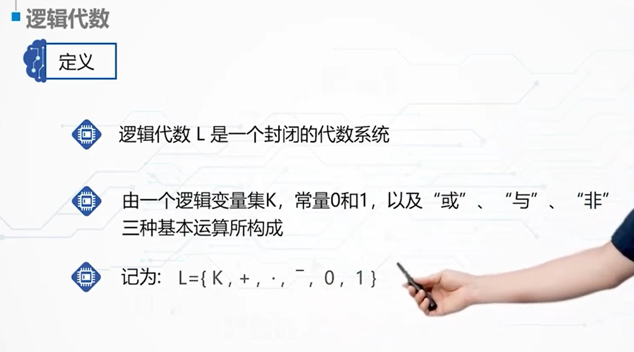

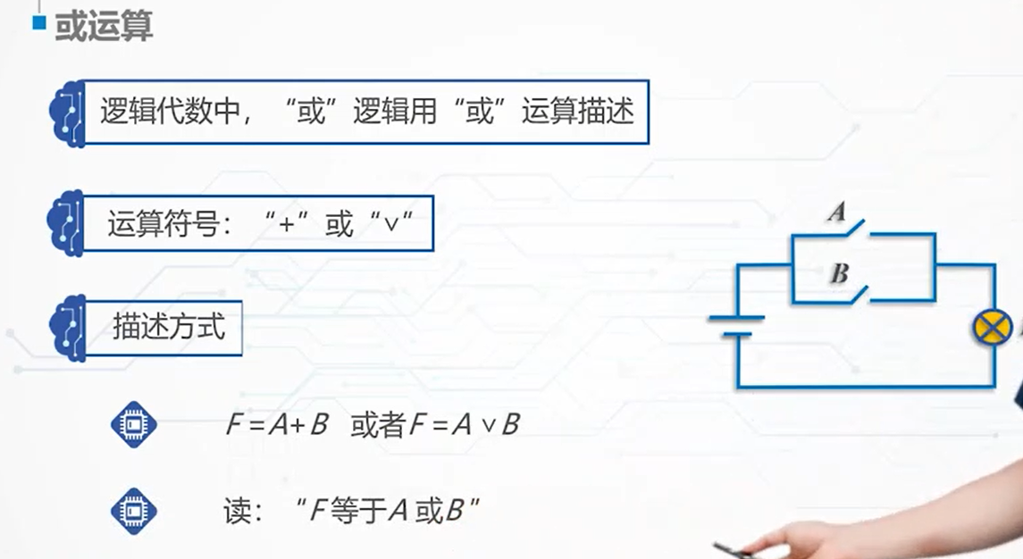

**逻辑表达式**

顺序

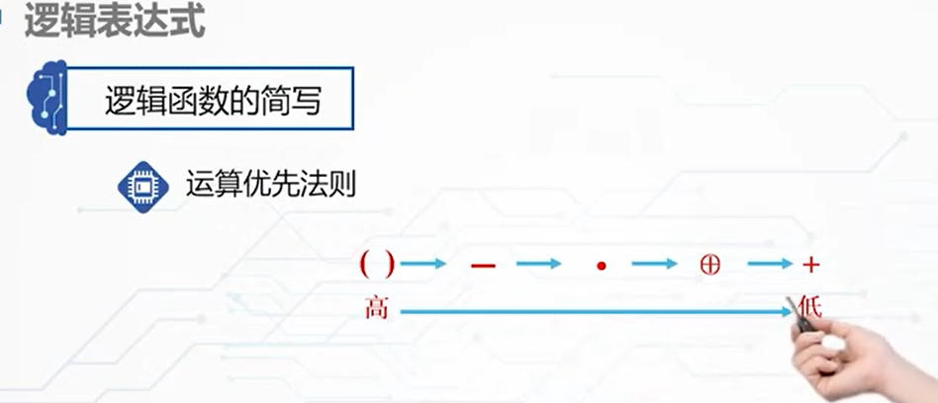

**重点**

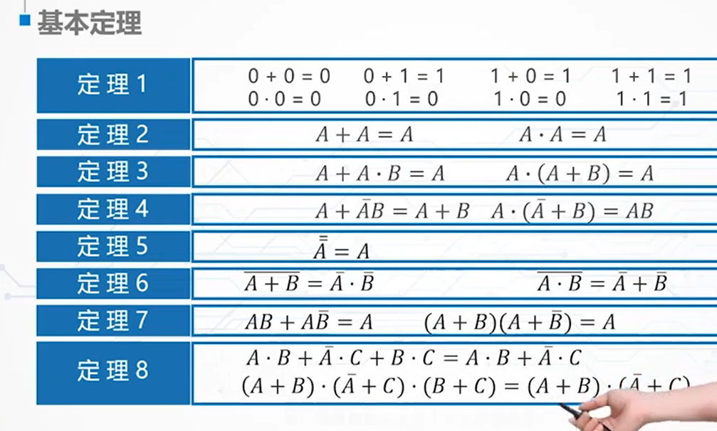

**反函数**

**把所有的符号用相对符号替代，就可以得到反函数**

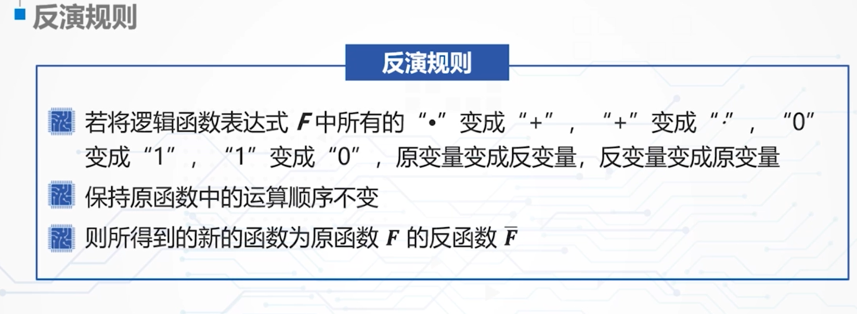

保证运算顺序不变

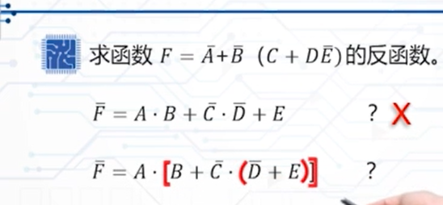

**对偶式**

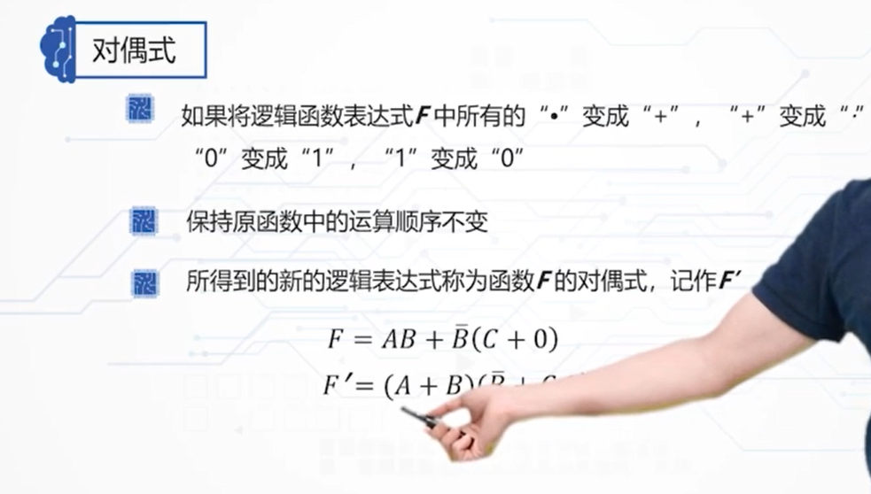

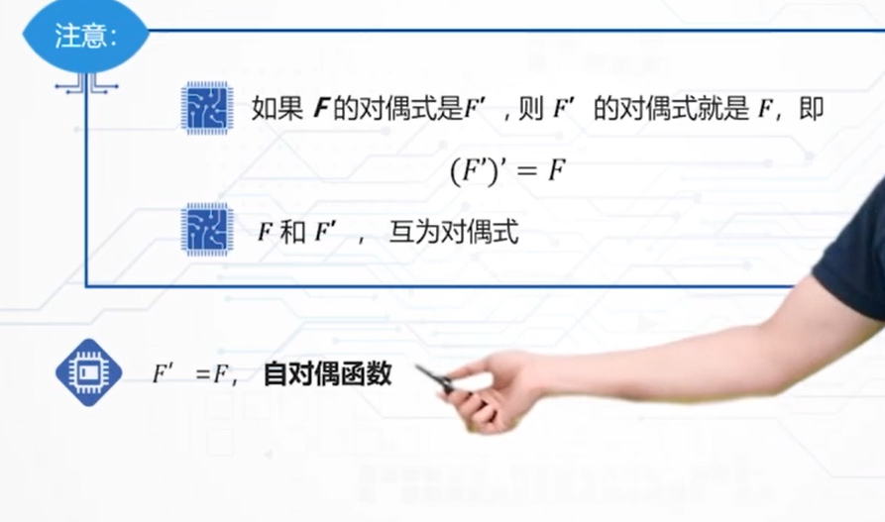

**复合逻辑**

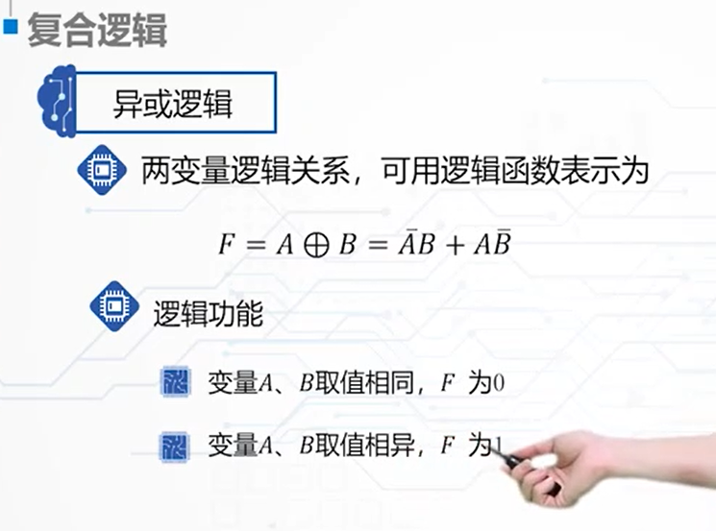

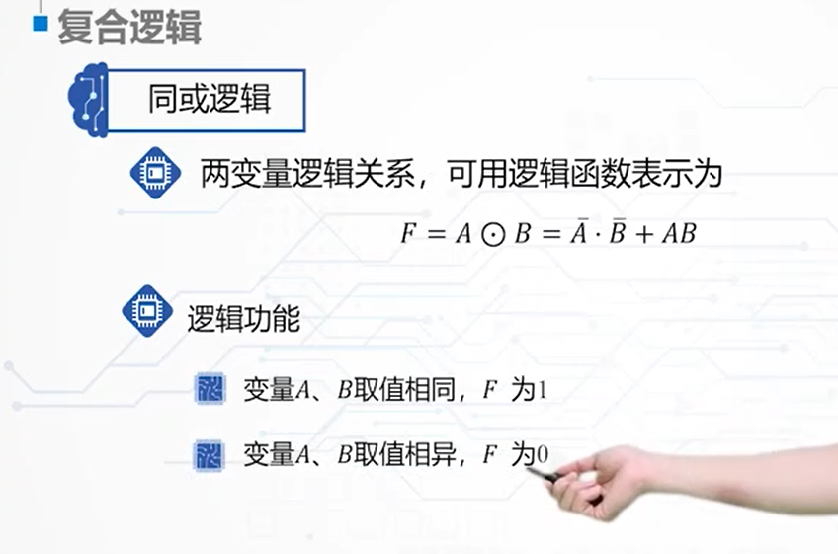

**最小项**

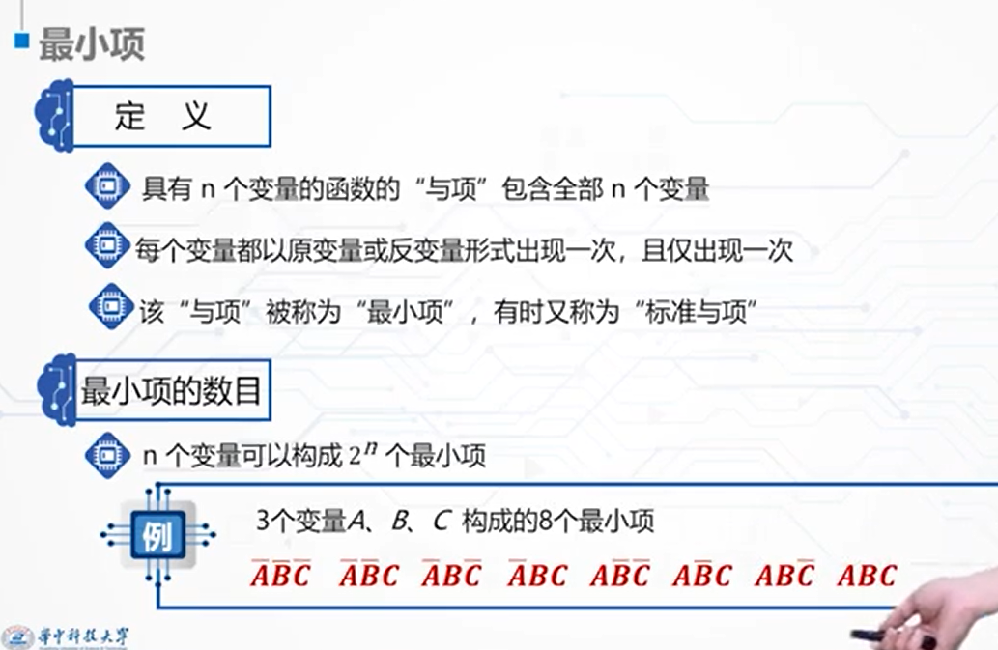

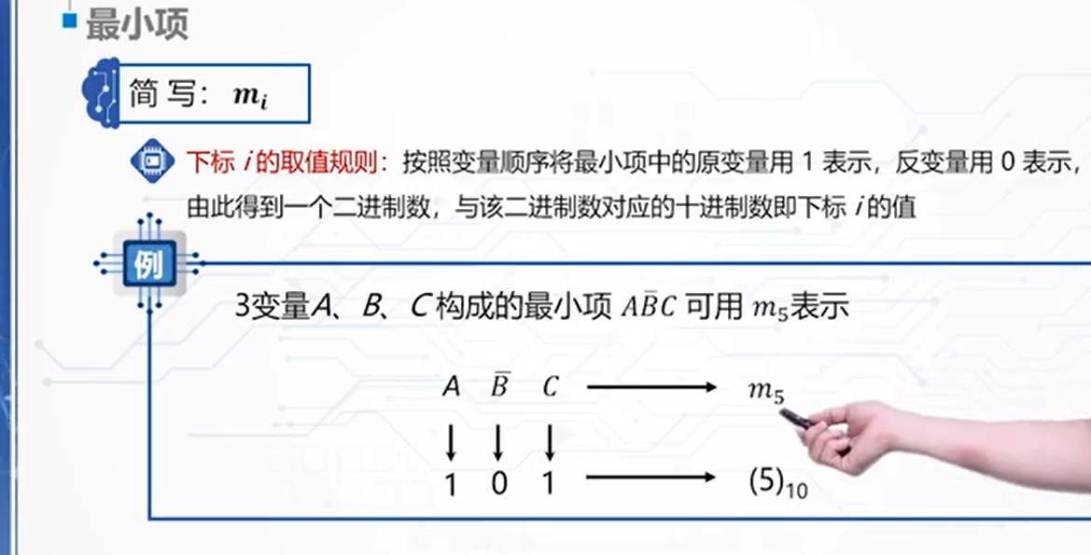

**最小项函数表达式**

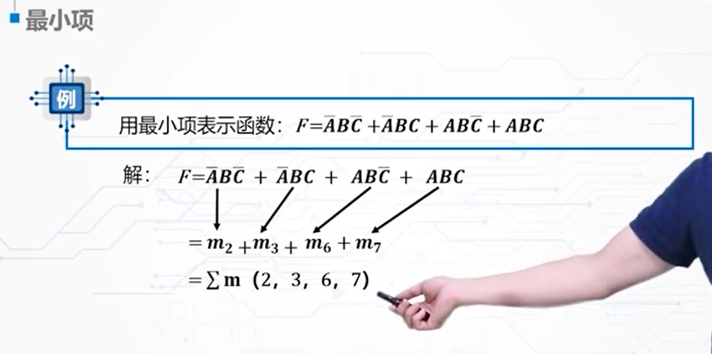

**最大项**

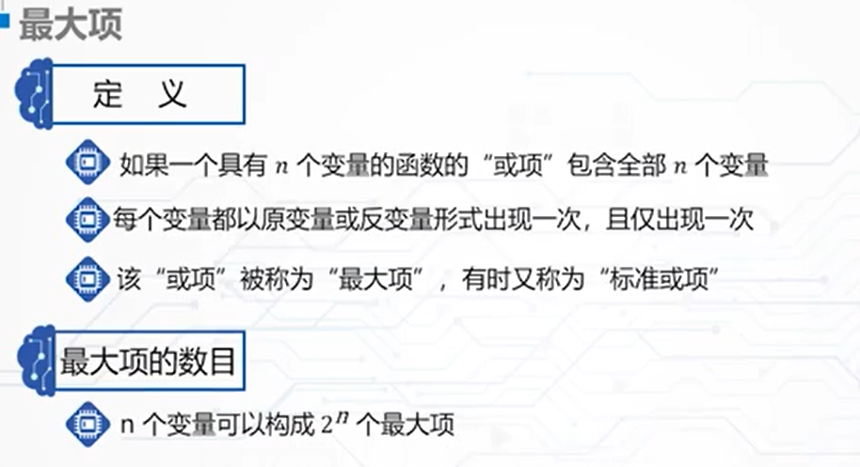

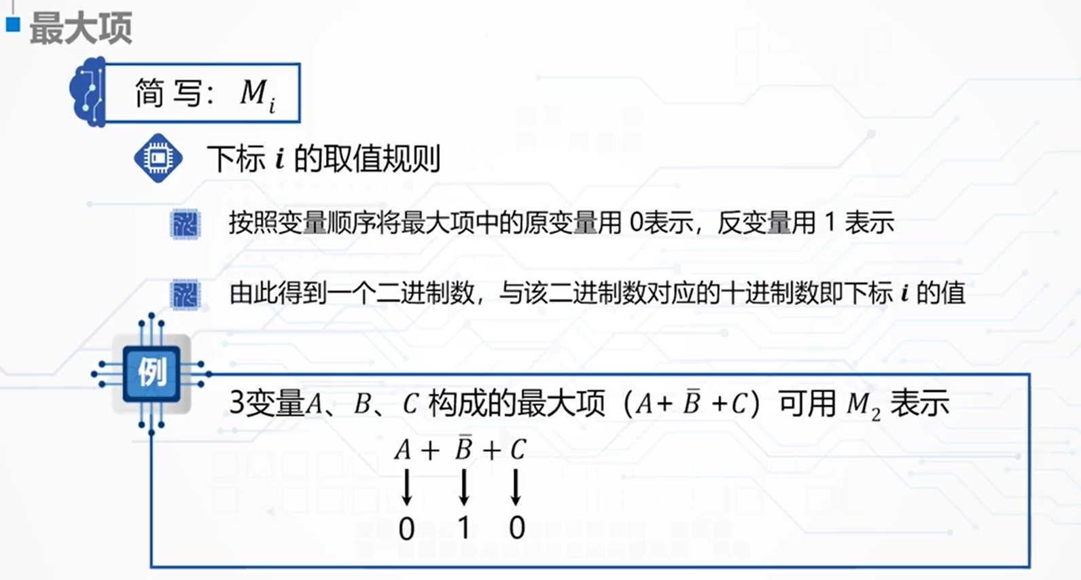

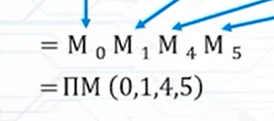

**两者关系**

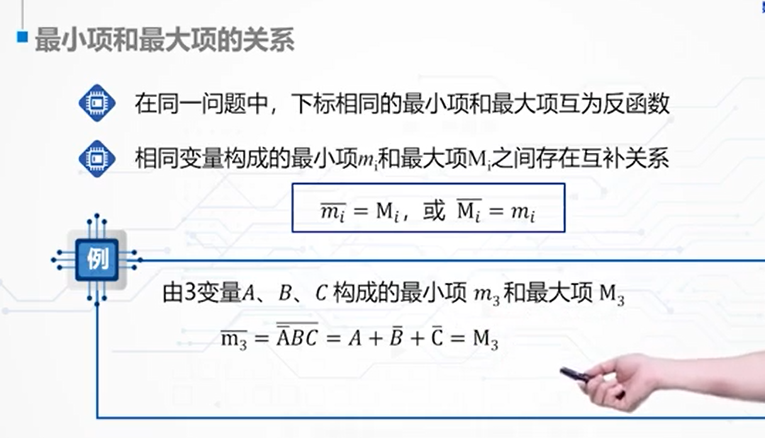

**化简标准**

我们化简变化成的标准形式是这样的 最小项表达式和最大表达式

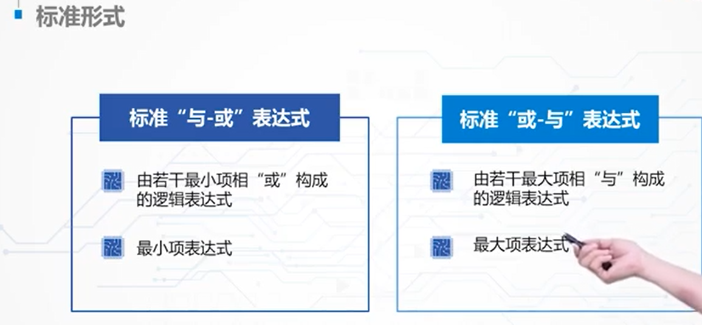

**二次转换最小项(目的是为了标准表达式)**

我们很多时候可能解出了与或表达式，但是我们会发现这种形式，他的单项不是最小项，这个时候就需要扩充

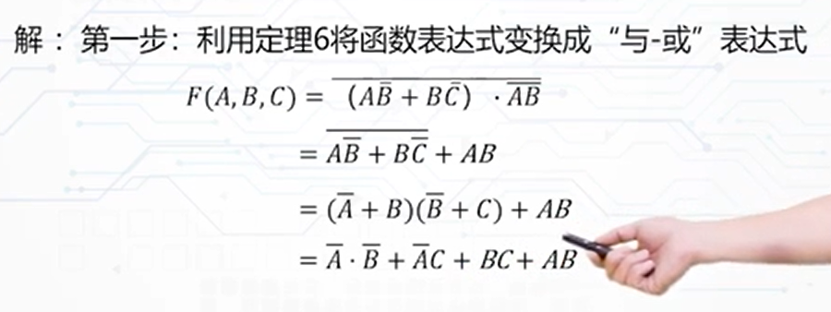

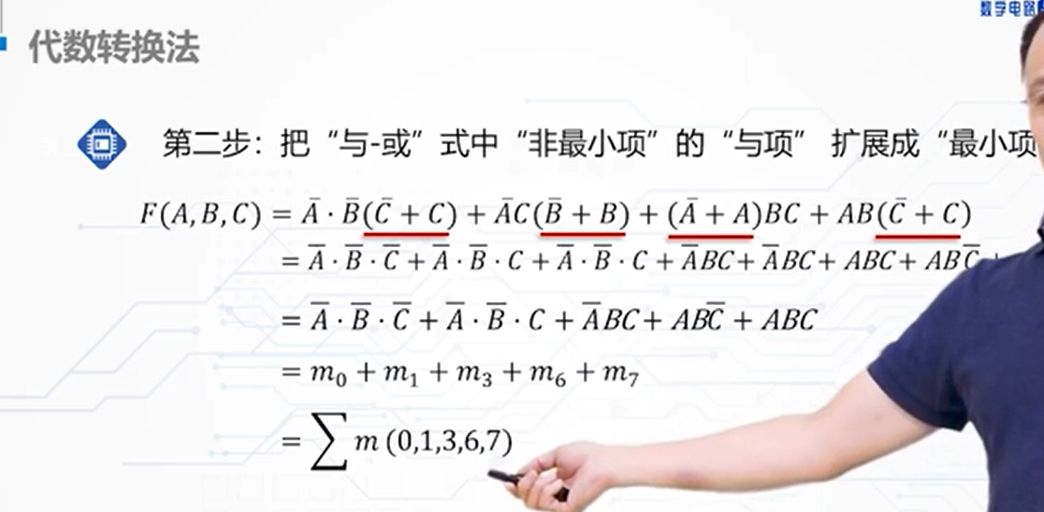

**真值表写出表达式**

最大值是根据为0写出表达式，因为每个最大值是或，所以为0就比较苛刻，1就比较随意，所以我们写出为0的时候，1的时候水到渠成，最小式相反。

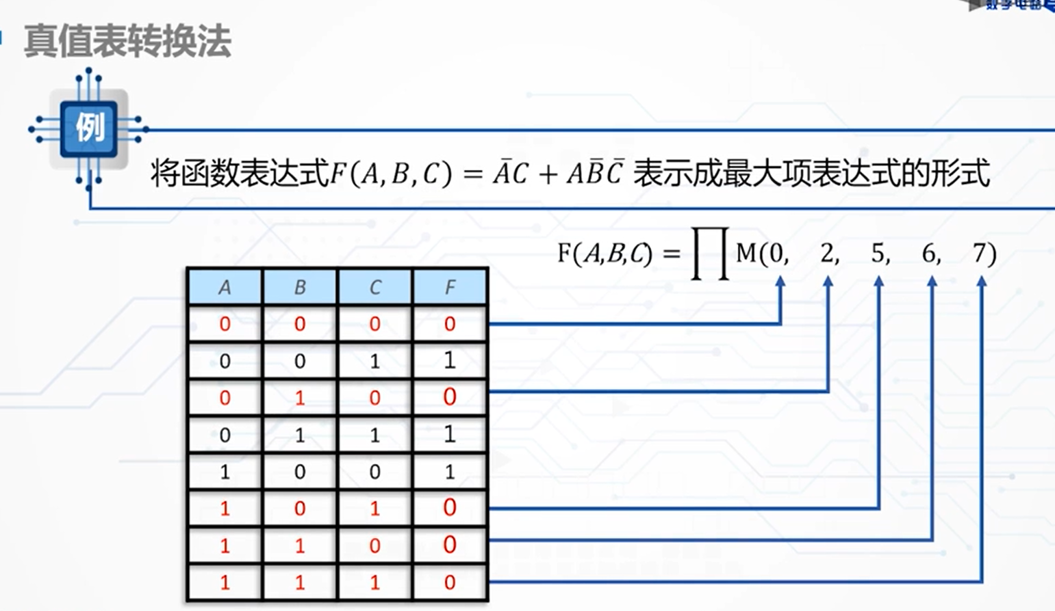

**真值表唯一所以每个函数只要一个标准形式。**



**或与表达式**

观察上面的定理，我们记忆的都是与或表达式操作，或与定理完全反过来，所以直接计算或与表达式简直反人类

